# HTML基础

## 1，web技术的分工

1. **HTML是网页内容的载体**。内容就是网页制作者放在页面上想要让用户浏览的信息，可以包含文字、图片、视频等。

2. **CSS样式是表现**。就像网页的外衣。比如，标题字体、颜色变化，或为标题加入背景图片、边框等。所有这些用来改变内容外观的东西称之为表现。

3. **JavaScript是用来实现网页上的特效效果**。如：鼠标滑过弹出下拉菜单。或鼠标滑过表格的背景颜色改变。还有焦点新闻（新闻图片）的轮换。可以这么理解，有动画的，有交互的一般都是用JavaScript来实现的。

## 2，HTML页面标签

|  |  |  |
| --- | --- | --- |
| <head>     <title>...</title>     <meta>     <link>     <style>...</style>     <script>...</script> </head> | body：  <p>段落文本</p>  <hx>标题文本</hx> (x为1-6)  <em>需要强调的斜体文本</em>  <strong>需要强调的粗体文本</strong>  <span>文本</span>   标签是没有语义的，它的作用就是为了设置单独的样式用的  <q>引用文本</q>   自动加上引号  **<**blockquote>引用长文本</blockquote>  自动缩进，无引号 | body：  &nbsp;  空格  <hr/>   水平横线  <address>联系地址信息</address>  <code>一行代码语言</code>  <pre>语言代码段</pre>  会保留代码格式  <div  id="版块名称">…</div>   区域容器  <a  href="目标网址"  title="鼠标滑过显示的文本">链接显示的文本</a> |
| <ul>   无顺序列表   <li>[信息](http://www.zuowen.com/e/20130805/51ff0eacd8d21.shtml)</li>   <li>[信息](http://www.zuowen.com/e/20130805/51ff0eacd8d21.shtml)</li>    ...... </ul> | <ol>   有顺序列表    <li>[信息](http://www.zuowen.com/e/20130805/51ff0eacd8d21.shtml)</li>    <li>[信息](http://www.zuowen.com/e/20130805/51ff0eacd8d21.shtml)</li>    ......  </ol> | <a href="目标网址" **target="_blank"**>click here!</a>  在新标签页打开网址  <img src="图片地址" alt="下载失败时的替换文本" title = "提示文本"> |

## 3，HTML中的表格

1、<table>…</table>：整个表格以<table>标记开始、</table>标记结束。

2、<tbody>…</tbody>：当表格内容非常多时，表格会下载一点显示一点，但如果加上<tbody>标签后，这个表格就要等表格内容全部下载完才会显示。如右侧代码编辑器中的代码。

3、<tr>…</tr>：表格的一行，所以有几对tr 表格就有几行。

4、<td>…</td>：表格的一个单元格，一行中包含几对<td>...</td>，说明一行中就有几列。

5、<th>…</th>：表格的头部的一个单元格，**表格表头。**

6、表格中列的个数，取决于一行中数据单元格的个数。

 table中常用的辅助标签

|  |
| --- |
| <table summary="表格简介文本">   不会显示出来，用于增强表格可读性  **<caption>标题文本</caption>    在表格上方添加标题** |

## 4，超链接<a>中href的多种格式

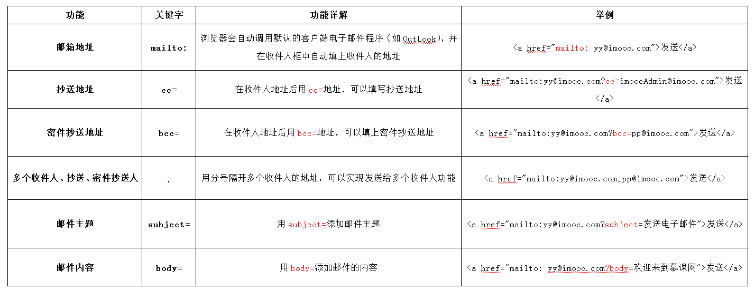

## 5，form表单

语法：

<form method="传送方式" action="服务器文件">

**讲解：**

1.**<form> ：**<form>标签是成对出现的，以<form>开始，以</form>结束。

2.**action** **：**浏览者输入的数据被传送到的地方,比如一个PHP页面(save.php)。

3.**method** **：** 数据传送的方式（get/post）

form中可以使用的子元素如下：

|  |  |
| --- | --- |
| <input type="text/password" name="名称" value="文本" /> | <textarea  **rows="行数"** **cols="列数"**>文本</textarea> |
| <input   type="radio/checkbox"   value="值"    name="名称"   checked="checked"/> | <select  multiple="multiple">   下拉列表选项（是否多选）    <option value="" selected="selected">文本</option>  </select> |
| <input   **type="submit"**   value="提交">  <input **type="reset"** value="重置"> | <label for="控件id名称">  当用户单击选中该label标签时，浏览器就会自动将焦点转到和标签相关的表单控件上 |

# Bootstrap

## bootstrap排版组件

### 1.1 标题

[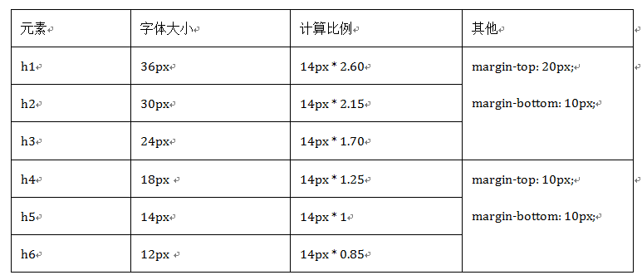](http://img.mukewang.com/53acce330001429807730337.jpg)

在Bootstrap中为了让非标题元素和标题使用相同的样式，还特意定义了**.h1~.h6**六个类名，可以实现和标题一样的效果。

在Web的制作中，常常会碰到在一个标题后面紧跟着一行小的副标题。在Bootstrap中他也考虑了这种排版效果，使用了**<small>**标签来制作副标题。<small>内的文本字体在h1~h3内，其大小都设置为当前字号的65%；而在h4~h6内的字号都设置为当前字号的75%。Small内文本不加粗，颜色为#999灰色。

|  |
| --- |
| <h3>Bootstrap标题三<small>我是副标题</small></h3>效果： |

### 1.2 文本样式

**内容强调**：

如果想让一个段落p突出显示，可以通过添加类名“.lead”实现，其作用就是增大文本字号，加粗文本，而且对行高和margin也做相应的处理。

除了字号加粗等方式强调内容，bootstrap还有默认的类用颜色强调：

|  |
| --- |
| * .text-muted：提示，使用浅灰色（#999） * .text-primary：主要，使用蓝色（#428bca） * .text-success：成功，使用浅绿色(#3c763d) * .text-info：通知信息，使用浅蓝色（#31708f） * .text-warning：警告，使用黄色（#8a6d3b） * .text-danger：危险，使用褐色（#a94442） |

**粗体**：

在Bootstrap中，可以使用<b>和<strong>标签让文本直接加粗。

**斜体**：

在Bootstrap中还可以通过使用标签<em>或<i>来实现。

**文本对齐**：

Bootstrap通过定义四个类名来控制文本的对齐风格：

|  |
| --- |
| * .text-left：左对齐 * .text-center：居中对齐 * .text-right：右对齐 * .text-justify：两端对齐 |

### 1.3 列表

**ul无序列表**，**ol有序列表**和**dl定义列表**使用方式和html5无差别，只有样式上的细微差别。

**去点列表**：通过给列表添加一个类名“.list-unstyled”,这样就可以去除默认的列表样式的项目编号。

**内联列表**：通过添加类名“.list-inline”来实现把垂直列表换成水平列表，而且去掉项目符号（编号），保持水平显示。

**水平定义列表**：给<dl>添加类名“.dl-horizontal”给定义列表实现水平显示效果。

|  |
| --- |
| <dl class="dl-horizontal">  <dt>标题一：</dt>  <dd>描述内容</dd>  </dl>  显示效果： |

### 1.4 代码

显示代码的风格在Bootstrap主要提供了三种代码风格：

1、使用<code></code>来显示单行内联代码

2、使用<pre></pre>来显示多行块代码；在pre标签上添加类名“.pre-scrollable”，就可以控制代码块区域最大高度为340px，一旦超出这个高度，就会在Y轴出现滚动条。

3、使用<kbd></kbd>来显示用户输入代码

不管使用哪种代码风格，在代码中碰到小于号（<）要使用硬编码“&lt;”来替代，大于号(>)使用“&gt;”来替代。

### 1.5 表格

表格是Bootstrap的一个基础组件之一，Bootstrap为表格提供了1种基础样式和4种附加样式以及1个支持响应式的表格。

|  |
| --- |
| ☑ .table：基础表格  ☑ .table-striped：斑马线表格  ☑ .table-bordered：带边框的表格  ☑ .table-hover：鼠标悬停高亮的表格  ☑ .table-condensed：紧凑型表格  ☑ .table-responsive：响应式表格，屏幕小时自动出现滚动条 |

<tr>的默认样式类：

[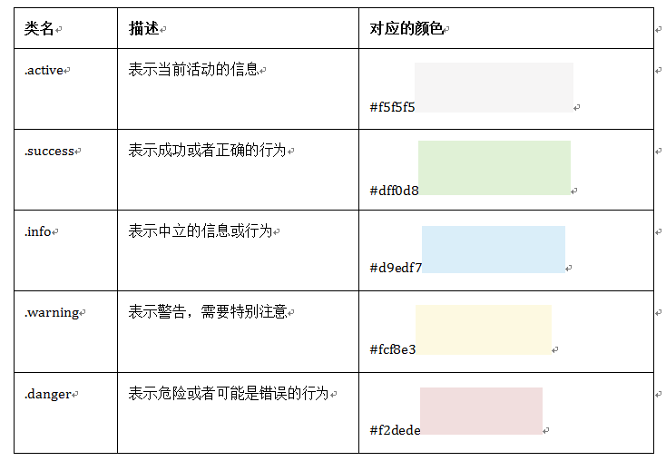](http://img.mukewang.com/53ad213f0001b08807340508.jpg)

## 2 表单/按钮/图像

### 2.1 表单

**水平表单**：在<form>元素是使用类名“form-horizontal”，可以使form-group中的表单水平排列，但是多个form-group还是上下排列。

|  |
| --- |
| <form class="form-horizontal" role="form">  <div class="form-group">  <label for="inputEmail3" class="col-sm-2 control-label">邮箱</label>  <div class="col-sm-10">  <input type="email" class="form-control" id="inputEmail3" placeholder="请输入您的邮箱地址">  </div>  </div>  </form> |

**内联表单**：在<form>元素是使用类名“form-inline”，可以使所有表单水平排列，即使是多个form-group也会同一行排列。

**Input表单**：为了让控件在各种表单风格中样式不出错，需要添加类名“form-control”，可以保证样式效果。可以通过input-lg/input-sm等样式类设置控件的大小；

**表单验证状态**：使用的时候只需要在form-group容器上对应添加状态类名。。如果你想让表单在对应的状态下显示 icon 出来，需要在对应的状态下添加类名“has-feedback”，并添加如下span标签用于图标显示

|  |
| --- |
| 1、.has-warning:警告状态（黄色）  2、.has-error：错误状态（红色）  3、.has-success：成功状态（绿色）  Icon：  OK：<span class="glyphicon glyphicon-ok form-control-feedback"></span>  Warning：<span class="glyphicon glyphicon-warning form-control-feedback"></span>  Error：<span class="glyphicon glyphicon-remove form-control-feedback"></span> |

**表单提示信息**：使用了一个"help-block"样式，将提示信息以块状显示，并且显示在控件底部。

|  |
| --- |
| <form role="form">  <div class="form-group has-success has-feedback">  <label class="control-label" for="inputSuccess1">成功状态</label>  <input type="text" class="form-control" id="inputSuccess1" placeholder="成功状态" >  <span class="help-block">你输入的信息是正确的</span>  <span class="glyphiconglyphicon-ok form-control-feedback"></span>  </div>  </form>  效果： |

### 2.2 按钮

在bootstrap中都是通过类名“btn”来实现按钮的样式效果，并不是用了button标签就可以了。

**按钮样式**：通过btn-*来实现不同的按钮样式

[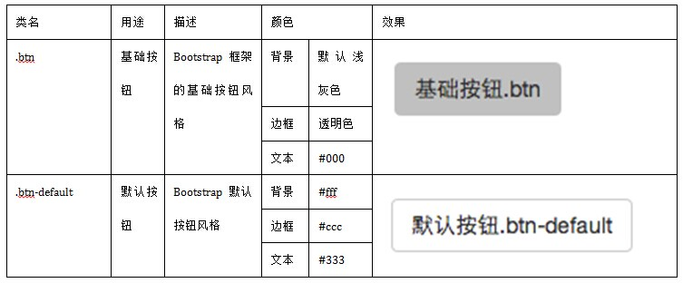](http://img.mukewang.com/53b367bd0001d59c07530312.jpg)

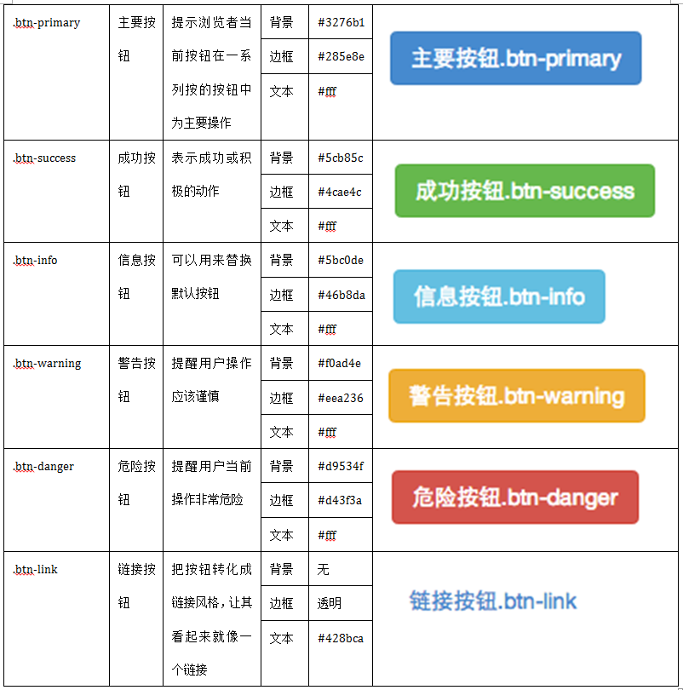

**按钮大小**：也是通过样式类指定的

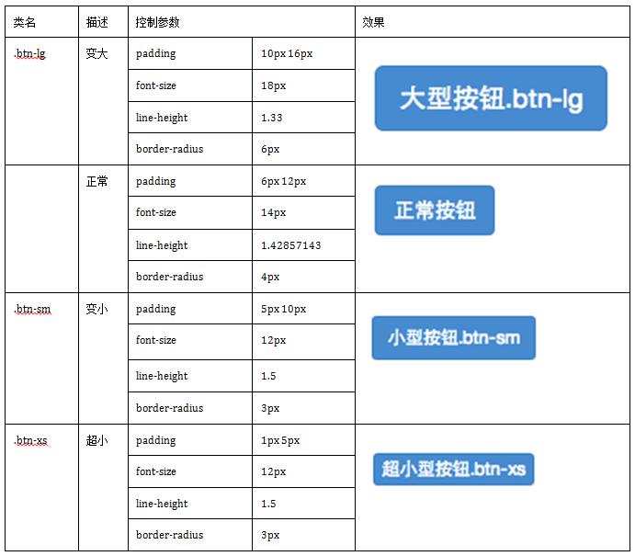

### 2.3 图片

**图片样式类**：

|  |
| --- |
| 1、img-responsive：响应式图片，主要针对于响应式设计  2、img-rounded：圆角图片  3、img-circle：圆形图片  4、img-thumbnail：缩略图片 |

### 2.4 默认图标

Bootstrap框架中也为大家提供了近200个不同的icon图片，图标都是glyphicons.com这个商业网站提供的，并且免费授权给Bootstrap框架使用。

|  |
| --- |
| <span class="glyphicon glyphicon-search"></span>  <span class="glyphicon glyphicon-asterisk"></span>  <span class="glyphicon glyphicon-plus"></span>  <span class="glyphicon glyphicon-cloud"></span>  如黄色部分，不同的类代表不同的图标样式，官方文档有所有的类都有名称。 |

## 3，网格系统

### 3.1 基本结构

Bootstrap框架中的网格系统就是将容器平分成12份。基本配置：

|  |
| --- |
| 1、数据行(.row)必须包含在容器（.container）中，以便为其赋予合适的对齐方式和内距(padding)。如：  <div class="container">  <div class="row"></div>  </div>  2、在行(.row)中可以添加列(.column)，但列数之和不能超过平分的总列数，比如12。如：  <div class="col-md-4"></div>  <div class="col-md-8"></div>  3、具体内容应当放置在列容器（column）之内，而且只有列（column）才可以作为行容器(.row)的直接子元素  4、通过设置内距（padding）从而创建列与列之间的间距。然后通过为第一列和最后一列设置负值的外距（margin）来抵消内距(padding)的影响  http://img.mukewang.com/53b0f9c000018b9305540282.jpg |

### 3.2 其他属性设置

**列偏移**：使用列偏移也非常简单，只需要在列元素上添加类名“col-md-offset-*”(其中星号代表要偏移的列组合数)，那么具有这个类名的列就会向右偏移。要保证列与偏移列的总数不超过12，不然会致列断行显示。

**列排序**：改变列左右排列顺序。通过添加类名“col-md-push-*（向右）”和“col-md-pull-*（向左）” (其中星号代表移动的列组合数)。

## 4，菜单/导航